建筑制图（CAD） 复习资料
一、填空题
1、房屋施工图由于专业分工的不同，分为 _、 与__ _ 。
2、指北针圆的直径宜为 ，用细实线绘制。
3、在建筑平面图中，横行定位轴线应用_ _从_ 至_ _依次编写;竖向定位轴线应用_ _从_ _至_ _顺序编写。
5、“插入表格”对话框中的行高实际指的是 。
二、单选题
1、绘制一个三角形的外接圆使用( )法。
A、三点法 B、相切相切半径法 C、两点法 D、相切相切相切
2、在一套完整的建筑工程图纸集中应该包括以下类别:建筑平面图、建筑立面图、建筑剖
面图和( )。
A、建筑结构图B.建筑截面图C、建筑详图 D、建筑给排水图
3、对建筑图进行标注，当标注线与图线重合时，可以省略的标注内容是( )。
A、尺寸线B、尺寸界线VC、箭头标记D、尺寸数字
4、在建筑平面图中标注数值?120、土120时需要输入的字符代码是（ ）。
A、%%u120 ，%%c120 B、%%o120 ，%%u120
C、%%c120 ，%%p120 V D、%%d120，%%u120
6、在建筑制图国家标准中，A3幅面的图纸及图框尺寸参数是( )。
A、bxl=297x420，c=10，a=25 B、bxl=420x297，c=10，a=25
C、bxl =297x420，c=5，a=25 D、bxl =420x297，c=5，a=25
7、在直角坐标系中“50，80”与“150，80”之间的距离是( )。
A、80 B、100C、150D、200
8、下面哪种可以作为过滤器条件（ ）。
A、绿色 B、颜色 C、随块 D、随层
三、简答题
1、图块有儿种类型?这儿种类型有何不同之处?
2、什么是剖面图?什么是断面图?它们有什么区别?
- 补出第三投影并求出形体表面上点的其它投影。
（2）
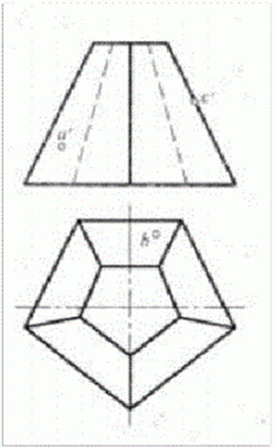

五、根据给出的投影，补全立体的水平投影（
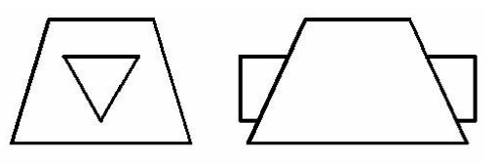

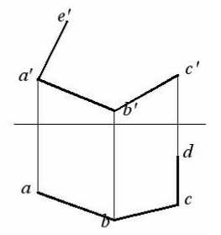

- 在指定位置绘出下面构件的1-1剖面图和2-2断面图
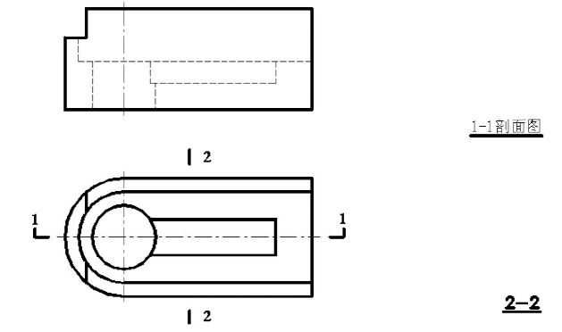

建筑制图（CAD） 答案
一、填空题
1、建筑施工图、结构施工图 设备施工图
2、24mm
- 阿拉伯数字 左 右 大写拉丁字母 下 上

- 文字的行数
- 选择题
1-4 A C B C 6-8 C B B
三、简答题
1、图块有儿种类型?这儿种类型有何不同之处?
答:图块分为内部块和外部块(或全局块)两种。内部块是存在某一特定对象文
件中的，只能在原图中进行调用;外部块是一个独立的图形文件，可进行文件间
的调用。
2、什么是剖面图?什么是断面图?它们有什么区别?
答:假想用剖切面把物体分割成两部分，移去观察者和剖切面之间的部分，
而将其余部分向投影面投射，所得的图形就叫剖面图。
用剖切平面将物体的某处切断，仅画出该剖切面与物体接触部分的图形，该
图称为断面图。
区别:①断面图只画出物体截断面的投影，而剖面图还要画出剖切平面后物
体可见部分的投影。②断面图常用于表达建筑工程中梁、板、柱的某一部位的断
面真形，也用于表达建筑形体的内部形状;而剖面图主要用于表达物体的内部结
构。③断面图的剖切符号仅画出剖切位置线，而不画表示投射方向的剖视方向线，
投射方向是通过编号的注写位置来表示的;剖面图需要画出剖切位置线和投射方
向线。后视图(背立面图):由后向前投射得到的视图。

（2）
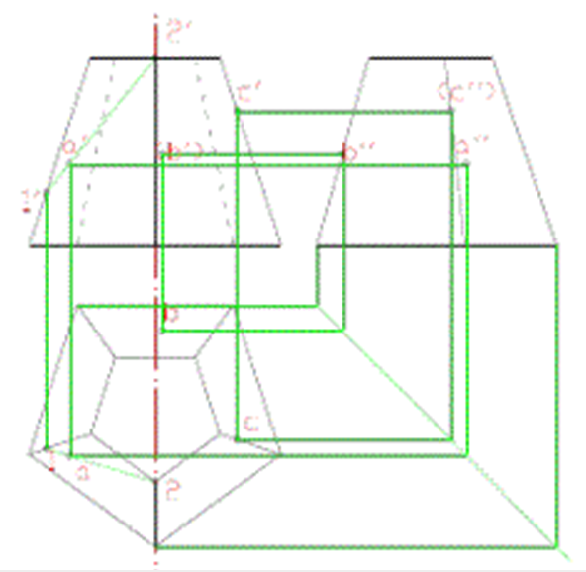

五、
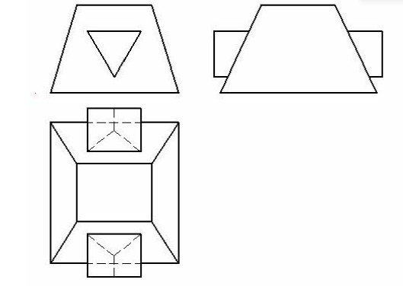

六

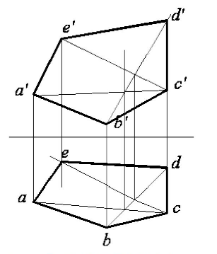

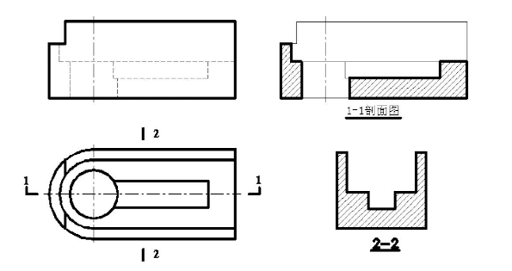
七

